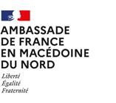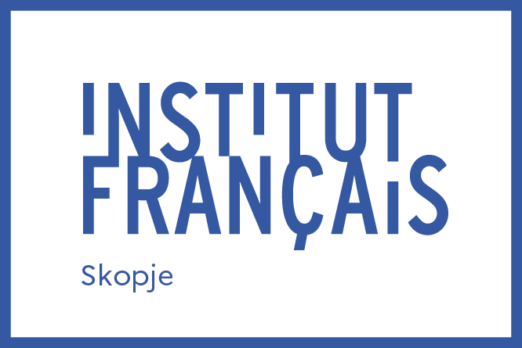

**CONDITIONS GENERALES DE VENTE**

des cours de langue à l’Institut français de Skopje

Les présentes conditions générales sont applicables aux cours de langue proposés par l’Institut français de Skopje et souscrits par le client (l’apprenant).

**INSCRIPTIONS**

Pour s’inscrire, il faut être âgé de :

* 3 à 6 ans pour les ateliers d’initiation
* 7 à 17 ans pour les groupes scolaires (enfants, collégiens et lycéens)
* 18 ans et plus pour les groupes adultes

L’apprenant est autorisé à s’inscrire à un seul cours de langue générale par session. Il n’y a pas de limitation d’inscriptions aux ateliers.

Pour s’inscrire, il faut se présenter personnellement à l’Institut français de Skopje au cours de la période d’inscription. L’apprenant ayant des connaissances en français passera un test de placement qui permettra à l’Institut de l’affecter dans un groupe correspondant à son niveau. Les niveaux proposés sont établis d’après le référentiel de l’Institut français qui se réfère aux niveaux du Cadre européen commun de référence pour les langues.

Au moment de l’inscription, l’apprenant remplit un formulaire d’inscription et communique ses coordonnées. L’apprenant est inscrit dans un groupe dès lors qu’il a payé au moins le premier versement correspondant au type de cours choisi.

Une pré-inscription est possible via le site Internet de l’Institut français.

Les cours d’essai ne sont pas autorisés sauf le cours gratuit pendant la journée portes ouvertes.

**PAIEMENT DES COURS**

Les montants des inscriptions sont payables d’avance.

La somme totale des cours peut être réglée en plusieurs versements mensuels, les différents montants seront indiqués à l’apprenant au moment de l’inscription. Le paiement comptant donne droit à des réductions selon la grille tarifaire et pendant la période des inscriptions.

Le paiement des cours se fait en denars, en espèces ou par carte, à l’Institut, aux heures d’ouverture, affichées sur le site Internet. Les dates indiquées pour le paiement doivent être respectées. L’inscription de deux membres d’une même famille (parenté directe) donne droit à une réduction familiale.

Le paiement peut être effectué par virement aussi, il faudra saisir cette option sur le formulaire d’inscription et donner le nom, le prénom et l’adresse du payeur. Une facture vous sera établie par la suite.

L’inscription aux cours inclut le manuel et le cahier d’exercices, l’inscription à la médiathèque (culturethèque) de l’Institut français (valable un an).

Après le début des cours, l’Institut ne peut rembourser aucune somme acquittée.

**ANNULATION ET REPORT**

L’ouverture du cours est subordonnée à un nombre suffisant de participants. L’Institut français de Skopje se réserve le droit d’annuler un cours non commencé, si un nombre suffisant de participants n’est pas atteint ou pour toute autre raison impérative.

Au cas où un cours est annulé par l’Institut français et un autre cours de niveau équivalent ne pourrait pas être proposé à l’apprenant, l’Institut s’engage à en informer les personnes inscrites et de rembourser la totalité des sommes payées.

Au cas où l’annulation relève de l’initiative de l’apprenant, les règles suivantes seront appliquées :

* L’annulation survient 3 jours minimum avant le début des cours, des frais administratifs sont retenus à la hauteur de 350 den., le reste étant remboursé à l’apprenant
* L’annulation survient 3 jours avant ou après le début des cours, aucune somme acquittée ne peut pas être remboursée. En cas de force majeure dûment justifiée par écrit, l’Institut retiendra le prorata des cours suivis selon les versements définis pour chaque période de session.

Au cas où un cours est annulé, l’Institut proposera une date ultérieure de rattrapage du cours. Les jours fériés sont intégrés dans le calendrier scolaire. L’absence à un cours par l’apprenant ne donne pas droit à un remboursement.

Les inscriptions sont nominatives et ne peuvent pas être transférées à d’autres personnes ou reportées à des sessions ultérieures.

Le changement de groupe n’est possible que durant les deux premières semaines après le début des cours et cela, après avoir fait une demande à la directrice des cours et reçu l’autorisation.

**COURS INDIVIDUELS**

Les cours individuels sont organisés tout au long de l’année, selon la demande de l’apprenant.

Les cours individuels peuvent se dérouler dans les locaux de l’Institut français ou dans les locaux (bureau ou domicile) de l’apprenant. Les tarifs sont différents selon l’endroit et sont communiqués aux apprenants avant l’inscription.

Les situations suivantes seront considérées comme abandon volontaire et seront facturées si :

* L’apprenant ne se présente pas au cours pour des raisons personnelles sans prévenir l’Institut plus de 24 heures à l’avance
* L’apprenant est en retard pour plus de 15 minutes sans prévenir l’école.

**ATTESTATIONS ET DIPLOMES**

A la demande de l’apprenant, l’Institut français peut délivrer :

* Une attestation administrative d’inscription aux cours de langue
* Une attestation de suivi des cours avec un pourcentage d’assiduité

La demande doit être déposée par mail à l’adresse cours(at)ifs.mk une semaine à l’avance. Une attestation ne peut être délivrée qu’une seule fois pour un même cours.

L’Institut français de Skopje, étant un centre d’examen habilité à faire passer les examens officiels de connaissance du français (DELF-Diplôme d’études de langue française et DALF-Diplôme approfondi de langue française) encourage les apprenants à se présenter aux sessions officielles de ces examens.

**REGLEMENT INTERIEUR**

Si le comportement de l’apprenant est de nature à nuire au bon déroulement des cours de langue organisés par l’Institut français ou à nuire à sa réputation, l’Institut français peut exclure l’apprenant, sans préavis ni remboursement.

**DROIT A L’IMAGE**

L’Institut français peut être amené à prendre des photos ou des vidéos des apprenants et à les utiliser dans ses documents d’information et de communication.

**Skopje, 2 septembre 2024**